PŘIHLÁŠKA
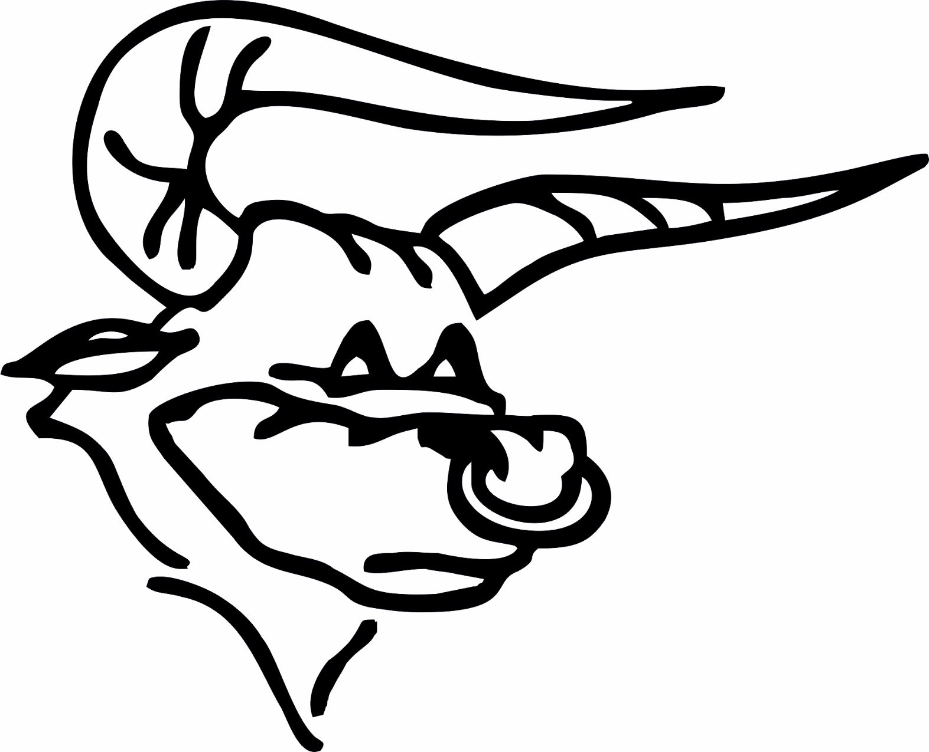
do sportovního klubu

„CYKLOBULF HROBCE z.s.“

411 83 Hrobce, Hlavní 26 IČO: 270 06 654 www.cyklobulf.wbs.cz tel.: 603 264 978

Tvé jméno, příjmení, titul _______________________________________________

Datum narození _______________________________________________

Bydliště _______________________________________________

Tvůj kontaktní telefon _______________________________________________

Tvůj vlastnoruční podpis _______________________________________________
(Pokud Ti není 18, podpis Tvého zákonného zástupce)

O přijetí za člena Cyklobulfu rozhoduje výkonný výbor klubu.
Rozhodnutí ti bude oznámeno do jednoho měsíce od převzetí přihlášky předsedou klubu.

Kontakty: předseda klubu Ing. Karel Landkammer kammer@seznam.cz 603 264 978
webmaster Ondřej Landkammer drejland@seznam.cz

Tvůj roční příspěvek klubu (povinný): člen dospělý 200,- Kč
člen do 15-ti let 50,- Kč

